INSTRUCTIVO MEDICIÓN DE CONDICIONES AMBIENTALES (HUMEDAD RELATIVA Y TEMPERATURA).

OBJETIVO

Establecer los parámetros y acciones de medición, monitoreo y control de la temperatura y humedad relativa en los espacios de almacenamiento documental (oficinas y depósitos de archivo) de la SIC.

ALCANCE

Aplica a todos los espacios de almacenamiento de archivo en áreas institucionales, dependencias y depósitos de archivo de la Entidad.

DIRIGIDO A

Todo el personal de la UAE AVANTE SETP que interviene en los procesos documentales y en labores de medición.

CRITERIOS O CONSIDERACIONES GENERALES

Las condiciones ambientales de los espacios de almacenamiento pueden incidir directamente en la conservación de los diferentes soportes documentales, al encontrarse fuera de los valores máximos permisibles estipulados en el artículo 5 del Acuerdo 049 de 2000 del AGN y demás normativa vigente aplicable y definidos claramente en el Programa de Monitoreo y Control de Condiciones Ambientales.

Los monitoreos de la temperatura y la humedad relativa se deben realizar en cada uno de los archivos ubicados en oficinas y en los depósitos donde se almacenan los documentos, para identificar de manera temprana, las acciones correctivas y preventivas en pro de la conservación documental de la Entidad.

DESCRIPCION DE ACTIVIDADES

Para realizar el monitoreo y control de la temperatura y humedad relativa se deben realizar las siguientes actividades:
TOMAR Y REGISTRAR LOS DATOS DE TEMPERATURA Y HUMEDAD RELATIVA EN ESPACIOS DE ALMACENAMIENTO DOCUMENTAL

Esta actividad es realizada por el (los) gestor (es) documental (es) secundarios y/o colaboradores externos asignados al área del Archivo centralizado. La información es consolidada mensualmente por el profesional responsable del Sistema Integrado de Conservación o los servidores públicos asignados por la Coordinación del SGD. La medición de las condiciones ambientales en la UAE-SETP AVANTE debe realizarse de acuerdo con el tipo de soporte y/o prueba documental que se produzca o se reciba en cada una de las áreas o dependencias, para garantizar la información contenida en estos. Es así, como la Entidad debe asignar los espacios físicos, como las condiciones específicas para los medios magnéticos, discos ópticos, microfilm y para las pruebas como alimentos, bebidas, cosméticos, medicamentos, entre otros, mientras estos cumplan con las especificaciones técnicas de calidad y desempeño designados para cada tipo de producto, aspectos que se determinan, por la fecha la fecha de expiración y/o vencimiento.

Los datos de temperatura y humedad relativa varían de acuerdo con el tipo de soporte y deben estar acordes con cada espacio de almacenamiento teniendo en cuenta factores como la ventilación natural o artificial, la iluminación, el mobiliario y su distribución, presencia de personas, del tipo, precisión y exactitud del equipo, entre otros. Para realizar la toma de datos es necesario conocer la ficha técnica del termohigrómetro digital. Los datos que se deben tener en cuenta se muestran a continuación:

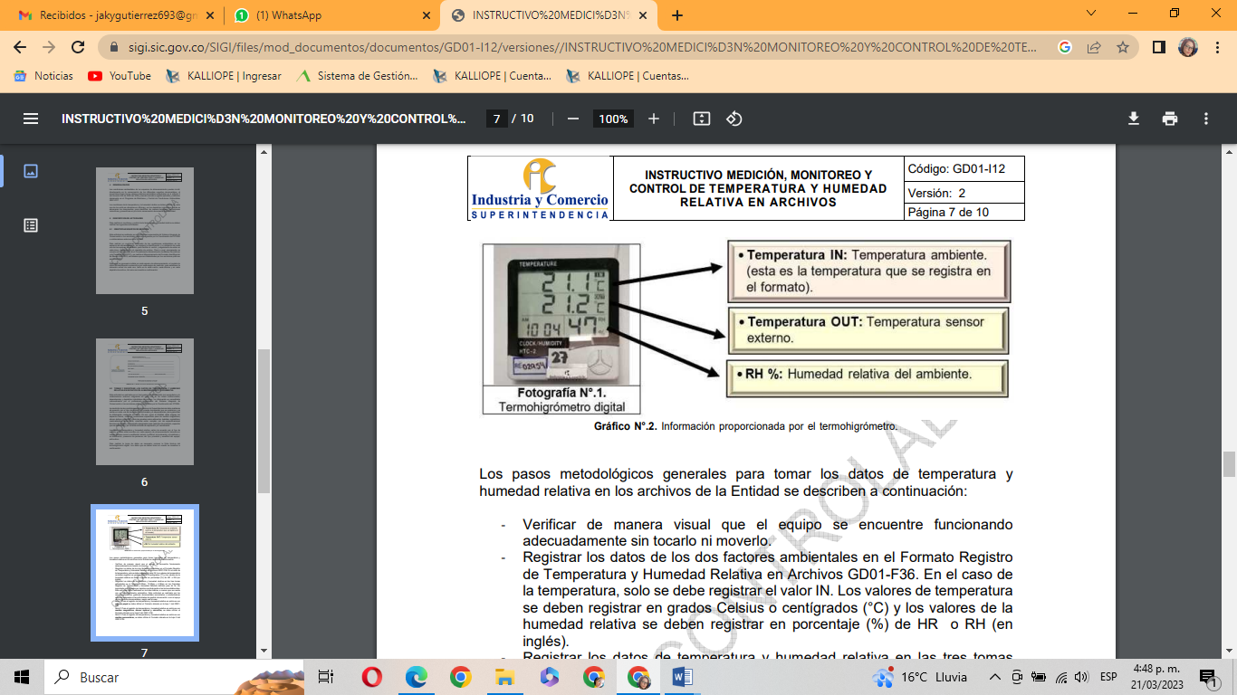

Los pasos metodológicos generales para tomar los datos de temperatura y humedad relativa en los archivos de la Entidad se describen a continuación:

- Verificar de manera visual que el equipo se encuentre funcionando adecuadamente sin tocarlo ni moverlo.

- Registrar los datos de los dos factores ambientales en el Formato Registro de Temperatura y Humedad Relativa en Archivos. En el caso de la temperatura, solo se debe registrar el valor IN. Los valores de temperatura se deben registrar en grados Celsius o centígrados (°C) y los valores de la humedad relativa se deben registrar en porcentaje (%) de HR o RH (en inglés).

- Registrar los datos de temperatura y humedad relativa en las tres tomas estipuladas en el formato: 8:30am, 12:30pm y 4:30pm en los Formatos Registro de Temperatura y Humedad Relativa definido para tal fin. Es importante que los datos se registren puntualmente a las horas establecidas. Esta actividad debe realizarse en los días hábiles, a menos que se cuente con un termohigrómetro automático. Esta actividad es realizada por los servidores públicos, gestores documentales secundarios o colaboradores externos asignados a las actividades de gestión documental o con el apoyo de los gestores documentales, según sea el caso.

Nota 1: Para el registro de temperatura y humedad relativa en archivos con soporte papel se debe utilizar el Formato para control.

Nota 2: Para el registro de temperatura y humedad relativa en archivos con medios magnéticos, discos ópticos y microfilm, se debe utilizar el Formato ubicado en la

Nota 3: Para el registro de temperatura y humedad relativa en archivos con medios perecederos, se debe utilizar el Formato codificado.

Consolidar todos los datos del Formato Registro de Temperatura y Humedad Relativa en Archivos, en una hoja de cálculo de Microsoft Excel diariamente (formato codificado y marcado para tal fin)

- Enviar mensualmente al profesional responsable del Sistema de Conservación Documental asignado por el Coordinación del SGD de la Entidad. La información se debe enviar el último día hábil del mes.

MONITOREO Y CONTROL DE DESHUMIDIFICADORES

Esta actividad es realizada por el (los) gestor (es) documental (es) secundarios y/o colaboradores externos asignados en cada una de las áreas institucionales, dependencias y depósitos de archivo. La información es consolidada mensualmente por el profesional responsable del Sistema Integrado de Conservación o los servidores públicos asignados por la Coordinación del SGD. Los datos de humedad relativa deben estar dentro de los parámetros exigidos en el artículo 5 del Acuerdo 049 de 2000; sin embargo, en algunas ocasiones, éstos valores pueden varían por encima o por debajo de éstos, por lo que se hace necesario tomar acciones correctivas y/o preventivas, según sea el caso. Una de las alternativas para controlar el exceso de humedad en el ambiente, es la instalación de deshumidificadores, teniendo en cuenta la cantidad de metros cuadrados del espacio de almacenamiento documental. Para realizar el monitoreo y control de estos equipos, se utiliza el Formato para el monitoreo y control de deshumidificadores, en el cual se debe registrar la cantidad de agua capturada del ambiente en litros. La anterior información es consolidada por el profesional responsable del Sistema Integrado de Conservación asignado por la Coordinación del SGD de la Entidad.

ANALIZAR LOS DATOS Y ELABORAR EL INFORME TÉCNICO

Esta actividad es realizada por el profesional responsable del Sistema Integrado de Conservación o los profesionales asignados por la Coordinación del SGD. El análisis de los datos de temperatura y humedad relativa es clave para conocer el comportamiento de estos dos factores a lo largo del tiempo en cada uno de los espacios de almacenamiento de archivo, de tal manera, que permitan tomar las acciones correctivas o preventivas necesarias para garantizar las condiciones ambientales requeridas para la conservación de cada uno de los soportes que tiene la Entidad.

A continuación, se describen los pasos para realizar el análisis de la información recopilada:

1. Tabular los datos en una hoja de cálculo de Microsoft Excel por cada uno de los espacios de almacenamiento de archivo.

2. Calcular el valor mínimo y máximo de la temperatura y de la humedad relativa. Así mismo, se debe calcular la desviación estándar de los datos registrados por archivo.

3. Calcular las fluctuaciones que presenta la temperatura y la humedad relativa en el tiempo por archivo.

4. Presentar los datos obtenidos en una gráfica que permita analizar el comportamiento de estos dos factores ambientales en el tiempo y tomar decisiones para el control de estas condiciones, si éstas se encuentran fuera de los valores máximos permisibles estipulados en el Acuerdo 049 de 2000 del AGN.

5. Elaborar un informe técnico con los resultados obtenidos por espacio de almacenamiento documental, en el cual se incluyan las medidas correctivas o preventivas según sea el caso.

6. Enviar el informe técnico a la Dirección Administrativa y Financiera de la Entidad, para su correspondiente análisis y toma de decisiones para garantizar la conservación de los soportes documentales en los archivos de la Entidad.
RECOMENDACIONES:

- Verificar de manera periódica las baterías para asegurar el funcionamiento de los equipos.

- Cada equipo de medición debe ser calibrado mínimo cada año, para asegurar que los datos obtenidos son confiables. Esta calibración debe cumplir con la normativa vigente.

- Para el tratamiento y el análisis de los datos de temperatura y humedad relativa arrojados por cada equipo de medición, se debe tener en cuenta los resultados arrojados por el certificado de calibración de cada equipo.

- En ese certificado de calibración se deben analizar los datos de temperatura y humedad relativa tanto del equipo de medición como del patrón, para poder presentar los resultados en una gráfica (línea de tendencia) y obtener los datos de y= x-valor y el R2 y posteriormente utilizar la fórmula:

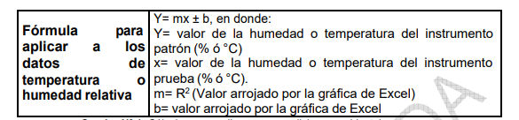

-Si la medición de la temperatura y la humedad relativa se realiza con un equipo automático, es decir, sin el registro manual de los datos, este instructivo debe actualizarse.

DOCUMENTOS RELACIONADOS

SISTEMA INTEGRADO DE CONSERVACION
FORMATO DE MONITOREO Y CONTROL DE CONDICIONES AMBIENTALES

Bibliografía

Instructivos Archivo General de la Nación –Norma Tecnica.

- CONTROL DE CAMBIOS

No.  REVISIÓN | DESCRIPCIÓN DE LA MODIFICACIÓN | FECHA DE APROBACIÓN | VERSIÓN  ACTUALIZADA
1.

 | Elaborado por: | Revisado por: | Aprobado por:
Firma
Nombre | Jaqueline Gutiérrez/William López | Álvaro Andres Portilla Montenegro | William Homero Marcillo
Cargo | Profesional Archivo y Gestión Documental/Coordinador Archivo | Profesional seguimiento y control | Director Administrativo y Financiero

